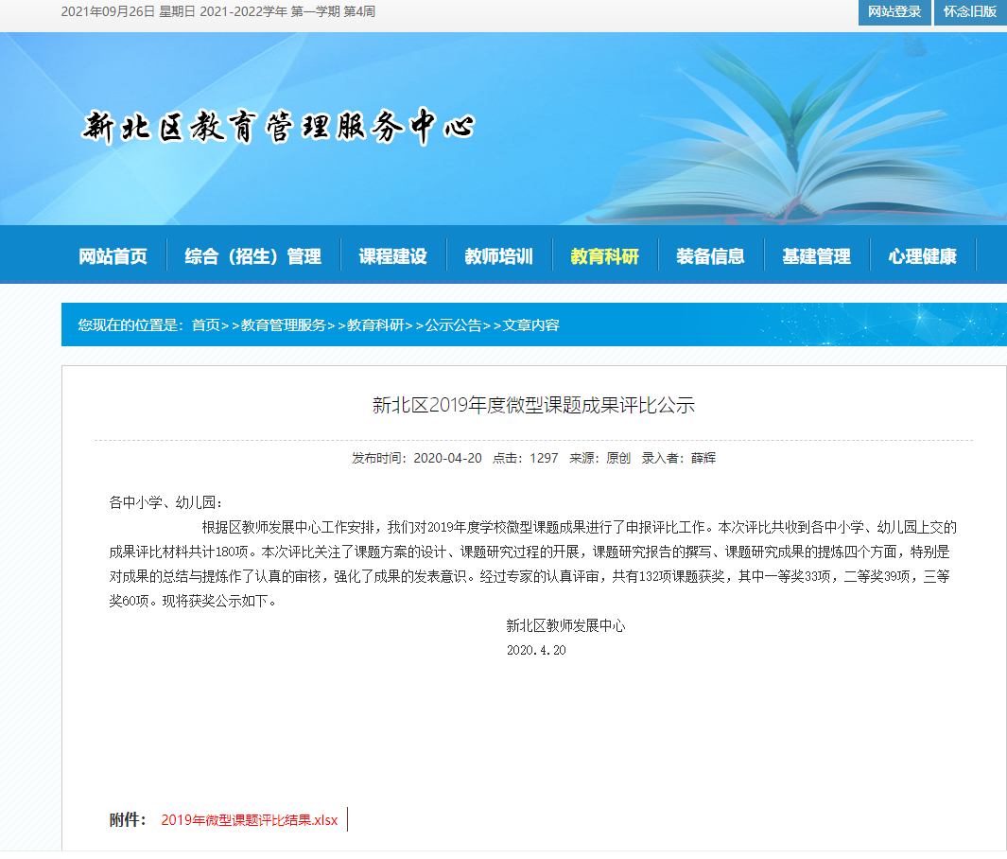

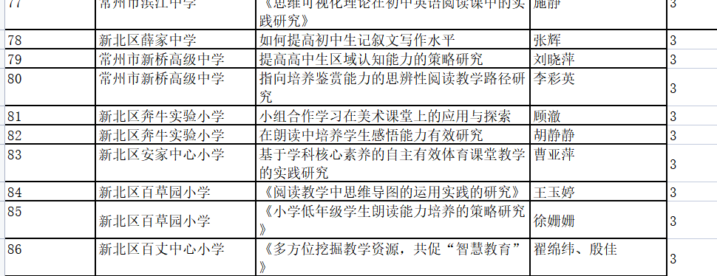

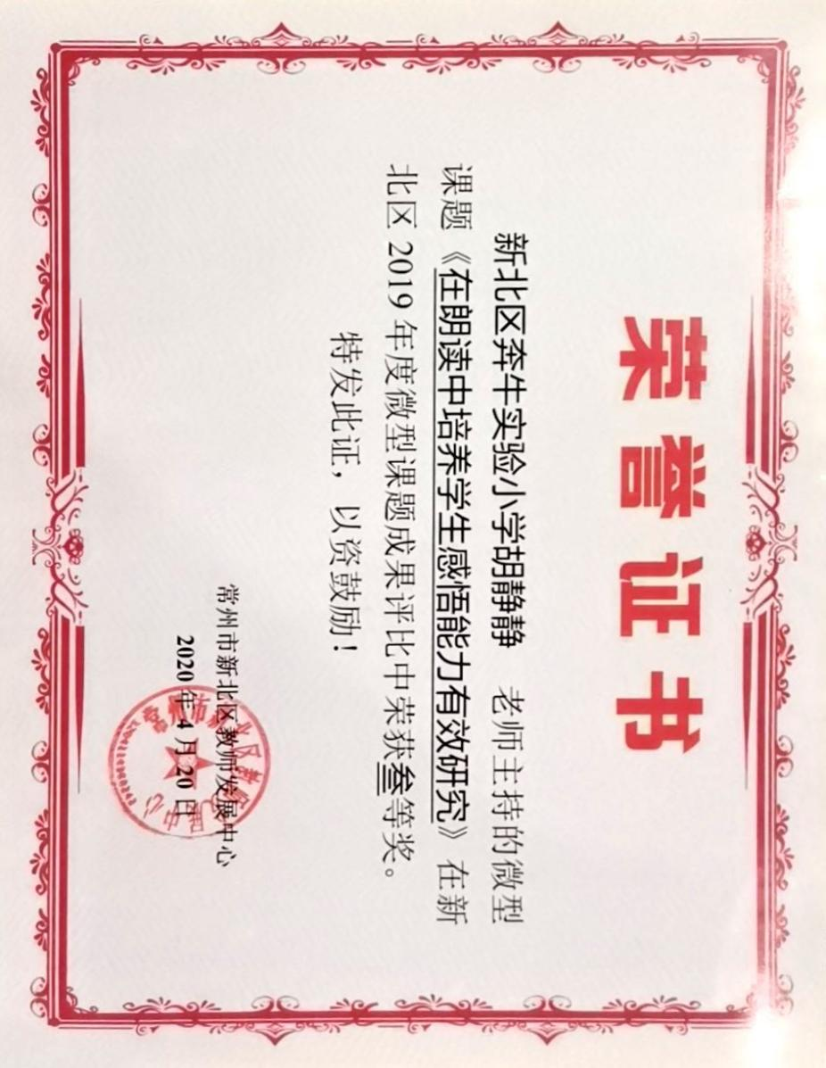

发表论文
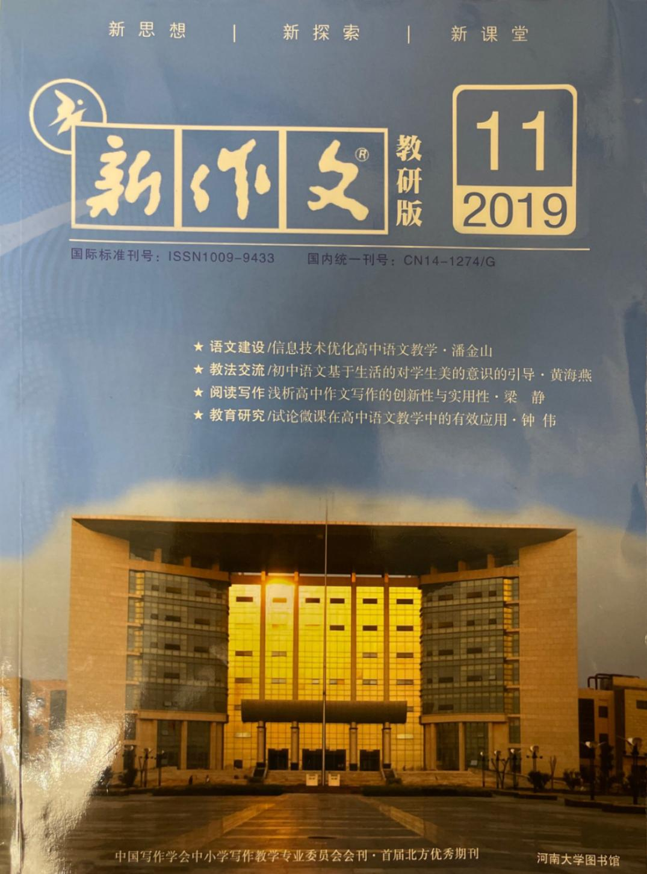

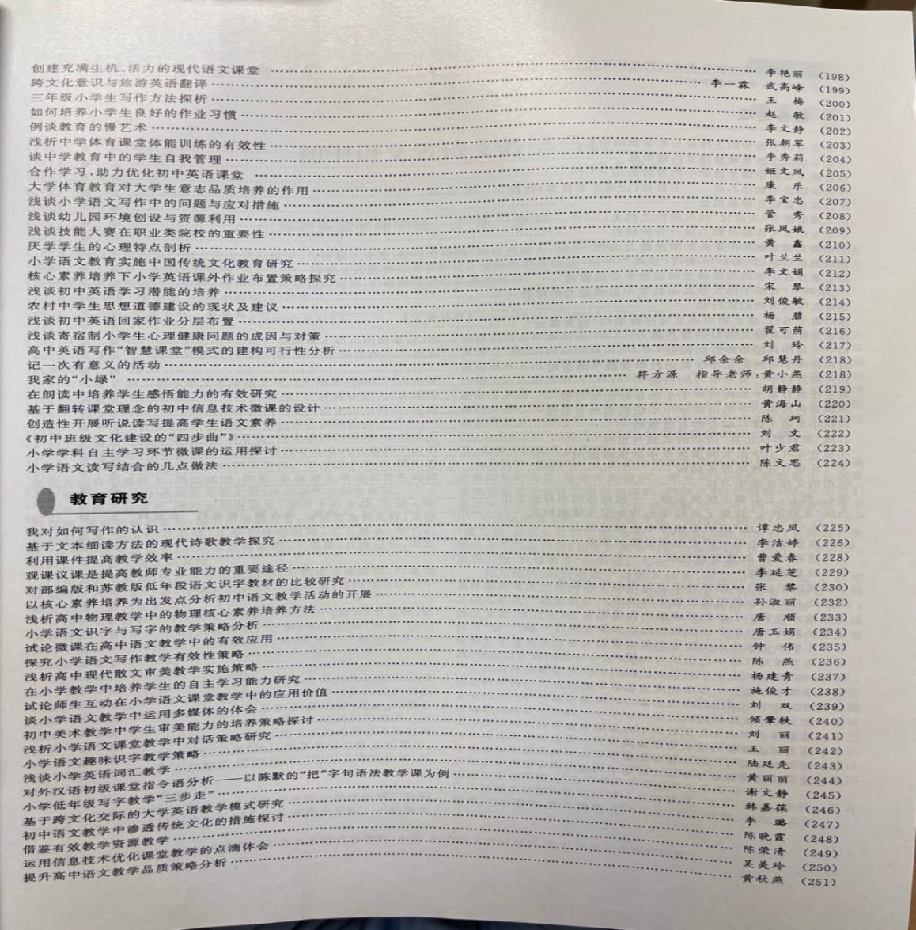

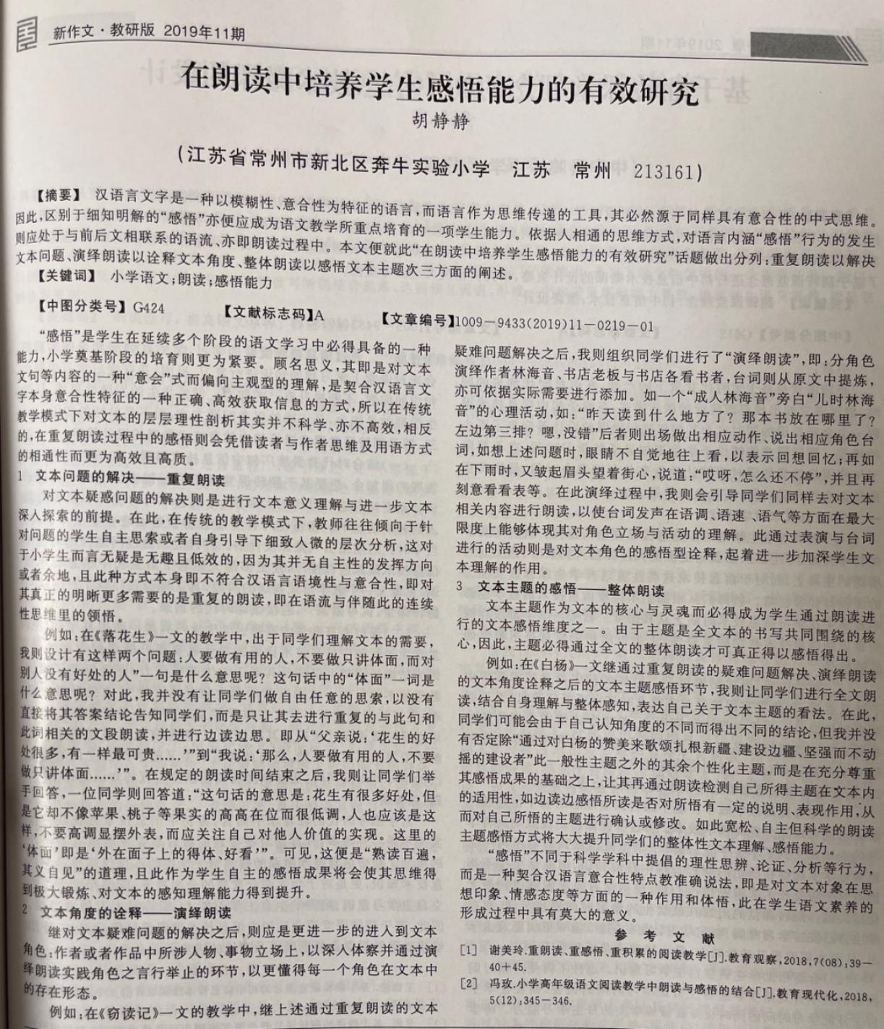

在朗读中培养学生感悟能力的有效研究
胡静静
江苏省常州市新北区奔牛实验小学 江苏 常州 213161

[摘要] 汉语言文字是一种以模糊性、意合性为特征的语言，而语言作为思维传递的工具，其必然源于同样具有意合性的中式思维。因此，区别于细知明解的"感悟"亦便应成为语文教学所重点培育的一项学生能力。依据人相通的思维方式，对语言内涵“感悟"行为的发生则应处于与前后文相联系的语流、亦即朗读过程中。本文便就此“在朗读中培养学生感悟能力的有效研究”话题做出分列:重复朗读以解决文本问题,演绎朗读以诠释文本角度、整体朗读以感悟文本主题次三方面的闸述。
[关键词] 小学语文；朗读；感悟能力

“感悟”是学生在延续多个阶段的语文学习中必得具备的一种能力，小学莫奠基阶段的培育则更为紧要。顾名思义,其即是对文本文句等内容的一种意会”式而偏向主观型的理解，是契合汉语育文字本身意合性特征的一种正确、高效获取信息的方式，所以在传统教学模式下对文本的层层理性剖析其实并不科学、亦不高效，相反的，在重复朗读过程中的感悟则会凭借读者与作者思维及用语方式的相通性而更为高效且高质。
1、文本问题的解决重复朗读
对文本疑惑问题的解决则是进行文本意义理解与进一步文本深入探索的前提。在此,在传统的教学模式下，教师往往倾向于针对问题的学生自主思索或者自身引导下细致人微的层次分析，这对于小学生而言无疑是无趣且低效的,因为其并无自主性的发挥方向或者余地，且此种方式本身即不符合汉语言语境性与意合性，即对其真正的明晰更多需要的是重复的朗读,即在语流与伴随此的连续性思维里的领悟。
例如:在《落花生)一文的教学中.出于同学们理解文本的需要，我则设计有这样两个问题:人要做有用的人，不要做只讲体面，面对别人没有好处的人”一句是什么意思呢?这句话中的“体面”一词是什么意思呢?对此，我并没有让同学们做自由任意的思索，也没有直接将其答案结论告知同学们，而是只让其去进行重复的与此句和此词相关的文段朗读.并进行边读边思，即从“父亲说: ‘花生的好处很多，有一样最可贵……’”到“我说: ‘那么，人要做有用的人，不要做只讲体面……’”。在规定的朗读时间结束之后，我则让同学们举手回答，一位同学则回答道：“这句话的意恩是:花生有很多好处，但是它却不像苹果、桃子等果实的高高在位而很低调，人也应该是这样，不要高调显摆外表，而应关注自己对他人价值的实现。这里的‘体面’即是‘外在面子上的得体好看’”。可见，这便是“熟读百遍，其义自见”的道理。且此作为学生自主的感悟成果将会使其思维得到极大锻炼、对文本的感知理解能力得到提升.
2文本角度的诠释一一演绎朗读
继对文本疑难问题的解决之后，则应是更进一步的进入到文本角色:作者或者作品中所涉人物、事物立场上，以深人体察并通过演绎朗读实践角色之言行举止的环节，以更懂得每一个角色在文本中的存在形态，
例如:在《窃读记》一文的教学中，继上述通过重复朗读的文本疑难问题解决之后,我则组织同学们进行了“演绎朗读" ,即：分角色演绎作者林海音、书店老板与书店各看书者，台词则从原文中提炼，亦可依据实际需要进行添加。如一个“成人林海音"旁白“儿时林海音"的心理活动，如:“昨天读到什么地方了?那本书放在哪里了?左边第三排?嗯，没错"后者则出场做出相应动作、说出相应角色台词,如想上述问题时，眼睛不自觉地往上看，以表示回想回忆;再如在下雨时，又皱起眉头望着街心，说道:“哎呀，怎么还不停"，并且再刻意看看表等。在此演绎过程中，我则会引导同学们同样去对文本相关内容进行朗读,以使台词发声在语调、语速、语气等方面在最大限度上能够体现其对角色立场与活动的理解。此通过表演与台词进行的活动则是对文本角色的感悟型诠释，起着进一步加深学生文本理解的作用。
3文本主题的感悟 整体朗读
文本主题作为文本的核心与灵魂面必得成为学生通过朗读进行的文本感悟维度之一，由于主题是全文本的书写共同围绕的核心,因此，主题必得通过全文的整体朗读才可真正得以感悟得出。
例如:在《白杨)一文继通过重复朗读的疑难问题解决、演绎朗读的文本角度诠释之后的文本主题感悟环节,我则让同学们进行全文朗读，结合自身理解与整体感知，表达自己关于文本主题的看法。在此，同学们可能会由于自已认知角度的不同而得出不同的结论，但我并没有否定除“通过对白杨的赞美来歌颂扎根新疆、建设边疆、坚强而不动摇的建设者”此一般性主题之外的其余个性化主题，而是在充分尊重其感悟成果的基础之上，让其再通过朗读检测自己所得主题在文本内的适用性，如边读边感悟所读是否对所悟有-定的说明、表现作用，从面对自己所悟的主题进行确认或修改。如此宽松，自主但科学的朗读主题感悟方式将大大提升同学们的整体性文本理解，感悟能力。
“感悟”不同于科学学科中提倡的理性思辨、论证、分析等行为，而是一种契合汉语言意合性特点教准确说法,即是对文本对象在思想印象、情感态度等方面的一种作用和体悟，此在学生语文素养的形成过程中具有莫大的意义。

参 考 文 献
[1]谢美玲.重朗读，重感悟，重积累的阅读数学[J]教育观察,2018,7(08):39-40+45.
[2]冯玫.小学高年级语文阅读教学中朗读与感悟的结合[J].教育现代化，2018，5(12):345-346.

